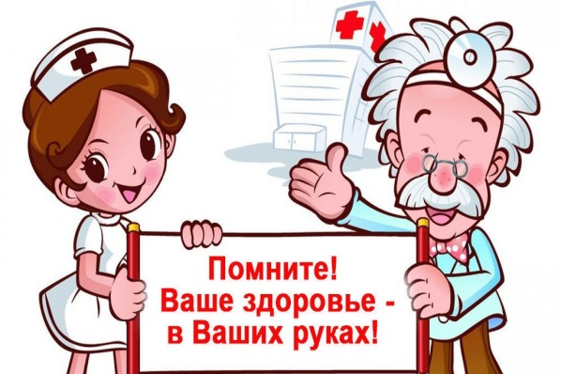 ОБЪЯВЛЕНИЕ!
В связи с необходимостью принятия мер по нераспространению новой коронавирусной инфекции (2019-nCoV) в соответствии с Методическими рекомендациями по режиму труда органов государственной власти, органов местного самоуправления и организаций с участием государства, утвержденными приказом Министерства труда и социальной защиты Российской Федерации от 16.03.2020 года и Указом Главы Республики Башкортостан от 18.03.2020 года № УГ-111 «О введении режима “Повышенная готовность” на территории Республики Башкортостан в связи с угрозой распространения в Республике Башкортостан новой коронавирусной инфекции (2019-nCoV)», в Администрации сельского поселения Султанмуратовский сельсовет временно приостановлено проведение личных приемов граждан Главой Администрации и должностными лицами Администрации сельского поселения Султанмуратовский сельсовет. Рекомендуем направлять обращения в письменной форме:
– на почтовый адрес: РБ, Аургазинский район, с. Султанмуратово, ул. Центральная, 45а;
– на электронный почтовый адрес: cel–pos14@ufamts.ru;
– путем опущения письменного обращения в ящик для обращения граждан, установленный в здании Администрации сельского поселения;
– в форме электронного документа с помощью Электронной приемной органов власти Республики Башкортостан: https://letters.openrepublic.ru/.
Информация о возобновлении личных приёмов граждан должностными лицами Администрации сельского поселения Султанмуратовский сельсовет будет опубликована после принятия соответствующих решений.
Телефоны для справок: (8 347 45) 2-77-00; .
Информацию о ходе рассмотрения обращения, направленного в Администрацию сельского поселения Султанмуратовский сельсовет, можно получить по справочным телефонам: (8 347 45) 2-77-00;

